1º ANO

ATIVIDADES PARA 10 A 14 DE MAIO DE 2021
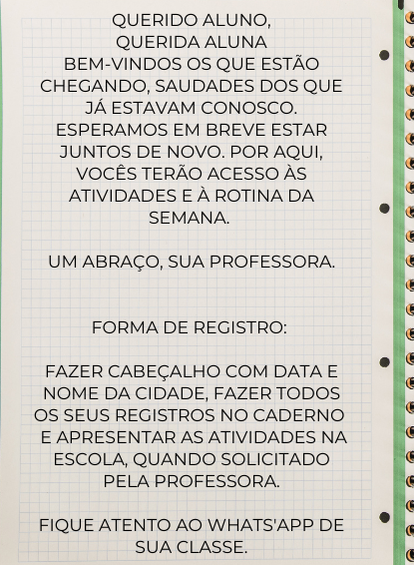

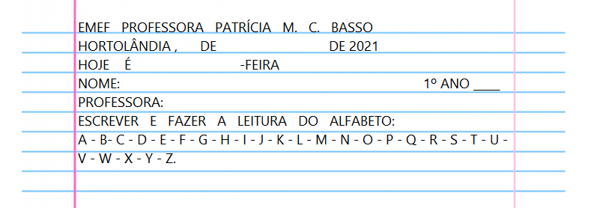

DIA DA SEMANA | ROTINA DIÁRIA DESCRIÇÃO DAS ATIVIDADES
Segunda-feira  Data: 10/05/2021 | Leitura diária: Veja a importância da Alimentação Saudável para nossa vida - Thiaguinho o Aventureiro - Disponível na plataforma do YouTube no link: https://youtu.be/9wN-UQwFxiM  Atividade do dia: Conte as frutas que os alunos dos 1°anos trouxeram para fazer a salada de frutas e pinte o gráfico. Depois respondas as perguntas.  Arte: Que tal fazer uma atividade de arte e exercitar a criatividade? Dê uma olhadinha na atividade de Arte em nosso BLOG.
Terça-feira  Data: 11/05/2021 | Leitura diária: “Não me chame de gorducha” disponível no YouTube no link: https://youtu.be/dMxoJU9RgQ8  Atividade do dia: Identificar e escrever o nome das frutas.  Educação Física: Que tal se exercitar um pouquinho? Dê uma olhadinha no BLOG, na atividade preparada pelo professor de Educação Física.
Quarta-feira  Data: 12/05/2021 | Leitura diária: A importância da alimentação saudável  disponível na Plataforma do You Tube no link: https://youtu.be/lbdnd0En-aA  Atividade do dia: Quantificar as quantidades de legumes e sílabas das palavras, classificar o maior e menor. No livro de português Ápis Iremos realizar a atividade com letras móveis e montar o nome de vocês e da sua professora. (página 14 e 15)
Quinta-feira  Data: 13/05/2021 | Leitura diária: Cada coisa tem seu formato – Mundo Bita  Disponível na plataforma do YouTube pelo link:  https://www.youtube.com/watch?v=qAvTDWtxEgU  Atividade do dia: Vamos relembrar algumas formas geométricas? Observe e faça a leitura de cada palavra referente a figura geométrica, depois escreva o número total de letras de cada uma. Em seguida, ligue os objetos à suas formas correspondentes.
Sexta-feira  Data: 14/05/2021 | Leitura diária: “Rock das frutas – A turma do seu Lobato” Disponível na plataforma YouTube no link: https://youtu.be/LM_G8Stwm50  Atividade do dia: Vamos fazer a leitura dos nomes das frutas e depois completar o quadro com as letras que estão faltando.  Inglês: Hoje é dia de aprender uma nova língua: Vamos estudar Inglês! Dê uma olhadinha no BLOG nas atividades Number (Números) páginas 15 e 17do livro.

PARA AS ATIVIDADES DO LIVRO, VAMOS INTERAGIR,

ATIVIDADE PARA SEGUNDA-FEIRA, 10/05/2021
ATIVIDADE INTERDISCIPLINAR CIÊNCIAS E MATEMÁTICA

NA SALA DOS 1º ANOS DA EMEF PROFESSORA PATRÍCIA MARIA CAPELATO BASSO, FOI FALADO SOBRE A ALIMENTAÇÃO SAUDÁVEL, E QUE PARA FICAR SAUDÁVEL É PRECISO SE ALIMENTAR BEM, E AS FRUTAS FAZEM PARTE DESSA ALIMENTAÇÃO, E ASSIM, AS CRIANÇAS COMBINARAM DE TRAZER ALGUMAS FRUTAS PARA A ESCOLA PARA FAZER UMA SALADA DE FRUTAS.

VAMOS VER QUAIS FORAM AS FRUTAS QUE OS ALUNOS TROUXERAM PARA A ESCOLA PARA FAZER A SALADA DE FRUTAS?

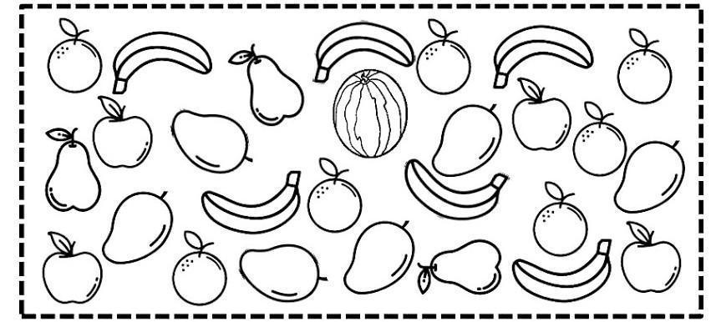

A) CONTE AS FRUTAS E PINTE O GRÁFICO. DEPOIS RESPONDA ÀS QUESTÕES PROPOSTAS.
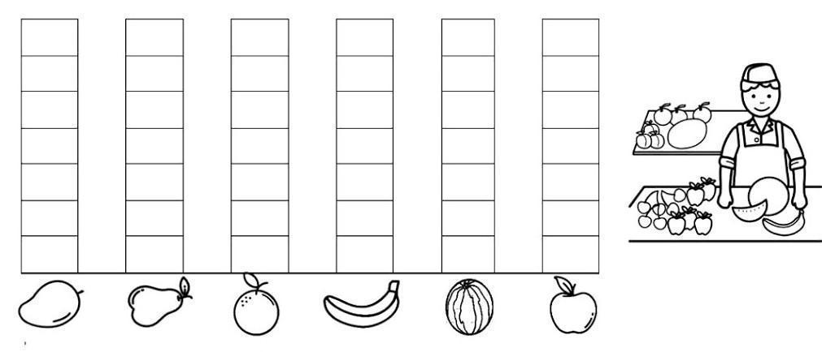
B) QUAL FRUTA TROUXERAM EM MAIOR QUANTIDADE?

( ) MANGA ( ) LARANJA ( ) MELANCIA ( ) BANANA

C) O QUE TROUXERAM EM MENOR QUANTIDADE: PÊRAS OU MAÇÃS?
______________________________________________________________

D) QUAIS FRUTAS TROUXERAM EM QUANTIDADES IGUAIS?

( ) BANANA E LARANJA ( ) LARANJA E MANGA
( ) BANANA E MANGA ( ) MAÇÃ E PÊRA

ATIVIDADE PARA TERÇA-FEIRA, 11/05/2021
ATIVIDADE INTERDISCIPLINAR - CIÊNCIAS E PORTUGUÊS

ESCREVA O NOME DAS FRUTAS ABAIXO:

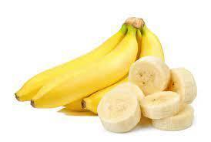_______________________________________________________

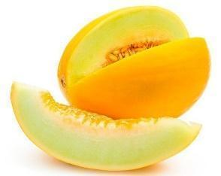_________________________________________________________
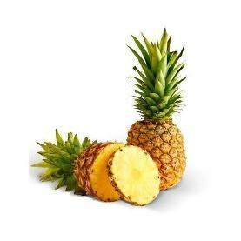_________________________________________________________

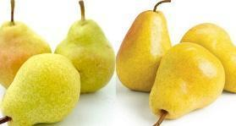
________________________________________________________

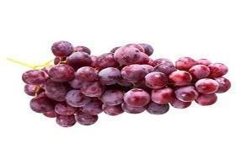________________________________________________________

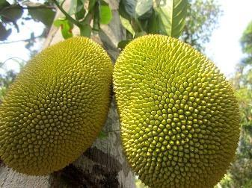 _________________________________________________________

ATIVIDADE PARA QUARTA-FEIRA, 12/05/2021
ATIVIDADE INTERDISCIPLINAR DE MATEMÁTICA, PORTUGUÊS E CIÊNCIAS

1- ANDRÉ TEM UMA HORTA COM LEGUMES.

2- PINTE AS VOGAIS.

3- LEIA O NOME DOS LEGUMES, COM AJUDA DE UM FAMILIAR, BATA PALMAS PARA CADA SÍLABA, E MARQUE A QUANTIDADE DE PALMAS DADAS.

4- QUAL A QUANTIDADE DE LEGUMES QUE TEM NA HORTA DE ANDRÉ? ________

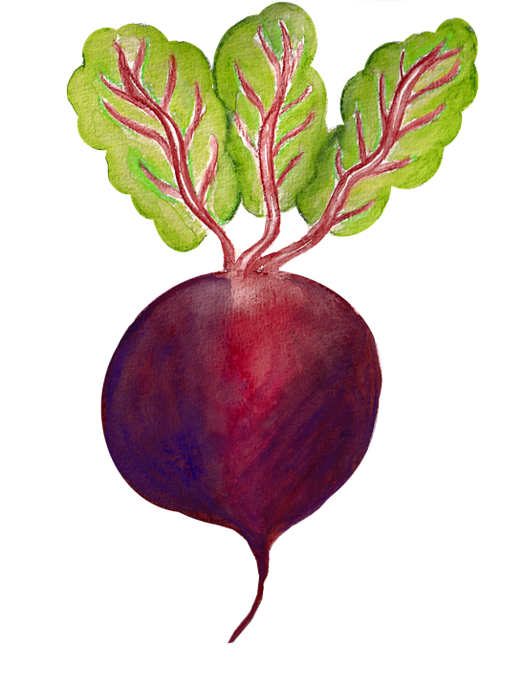 | 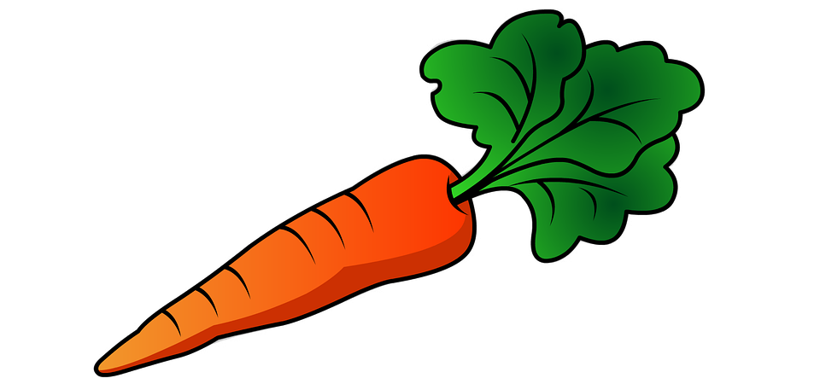 |  | 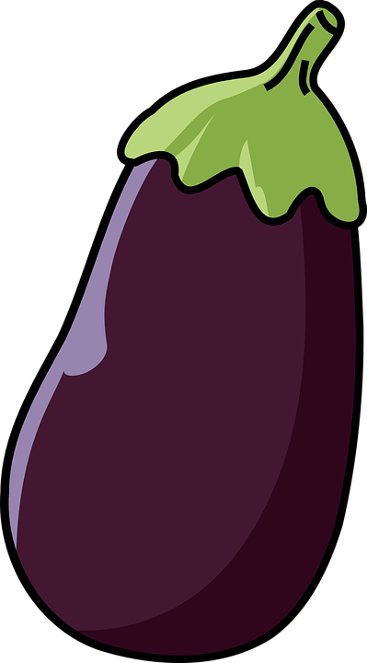
BETERRABA | CENOURA | BATATA | BERINJELA
QUANTAS PALMAS: | QUANTAS PALMAS: | QUANTAS PALMAS: | QUANTAS PALMAS:

5-DANIELA SORTEOU O NÚMERO VINTE E DOIS E PRECISA MARCÁ-LO NA CARTELA DE BINGO, FAÇA UM CÍRCULO EM VOLTA DESSE NÚMERO.
BINGO

34 | 2 | 12
22 | 9 | 6
26 | 24 | 20

6-QUAL É O MAIOR? MARQUE UM X

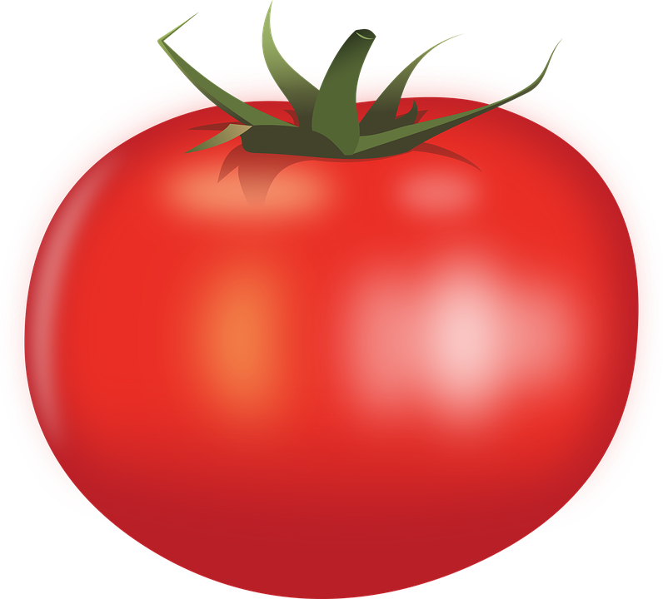  ( ) | ( )

ATIVIDADE PARA QUINTA-FEIRA, 13/05/2021
ATIVIDADE INTERDISCIPLINAR DE MATEMÁTICA E LÍNGUA PORTUGUESA

VAMOS RELEMBRAR ALGUMAS FORMAS GEOMÉTRICAS?

1 – FAÇA A LEITURA E ESCREVA NA FRENTE DE CADA FIGURA GEOMÉTRICA, O NÚMERO DE LETRAS DE CADA PALAVRA:

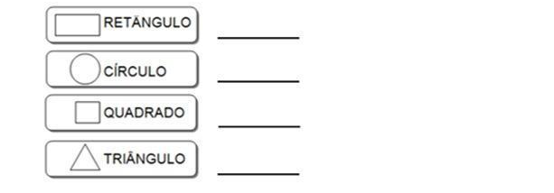

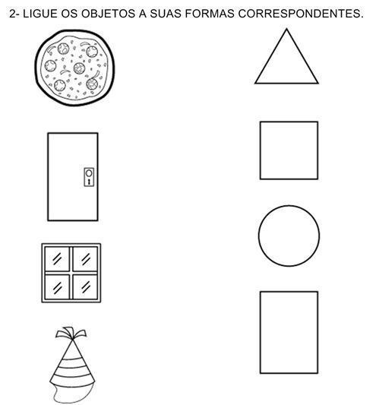

ATIVIDADE PARA SEXTA-FEIRA, 14/05/2021
ATIVIDADE INTERDISCIPLINAR DE LÍNGUA PORTUGUESA E CIÊNCIAS
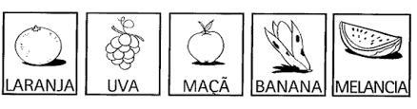

COMPLETE O NOME DAS FRUTAS DE ACORDO COM O QUADRO ACIMA:
